Лабораторная работа №15

Динамическая маршрутизация

Беличева Дарья Михайловна

Содержание

# 1 Цель работы

Настроить динамическую маршрутизацию между территориями организации.

# 2 Задание

1. Настроить динамическую маршрутизацию по протоколу OSPF на маршрутизаторах msk-donskaya-gw-1, msk-q42-gw-1, msk-hostel-gw-1, sch-sochi-gw-1.
2. Настроить связь сети квартала 42 в Москве с сетью филиала в г. Сочи напрямую.
3. В режиме симуляции отследить движение пакета ICMP с ноутбука администратора сети на Донской в Москве (Laptop-PT admin) до компьютера пользователя в филиале в г. Сочи pc-sochi-1.
4. На коммутаторе провайдера отключить временно vlan 6 и в режиме симуляции убедиться в изменении маршрута прохождения пакета ICMP с ноутбука администратора сети на Донской в Москве (Laptop-PT admin) до компьютера пользователя в филиале в г. Сочи pc-sochi-1.
5. На коммутаторе провайдера восстановить vlan 6 и в режиме симуляции убедиться в изменении маршрута прохождения пакета ICMP с ноутбука администратора сети на Донской в Москве (Laptop-PT admin) до компьютера пользователя в филиале в г. Сочи pc-sochi-1.

# 3 Выполнение лабораторной работы

## 3.1 Настройка OSPF

Включим OSPF на маршрутизаторах: включим процесс OSPF командой router ospf <process-id>, и назначим области (зоны) интерфейсам с помощью команды network <network or IP address> <mask> area <area-id>.

Сначала включим на маршрутизаторе msk-donskaya-gw-1 (рис. 1).

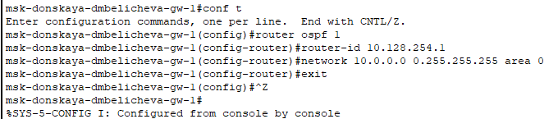

Рис. 1: Настройка маршрутизатора msk-donskaya-gw-1

Идентификатор процесса OSPF (process-id) по сути идентифицирует маршрутизатор в автономной системе, и, вообще говоря, он не должен совпадать с идентификаторами процессов на других маршрутизаторах.

И посмотрим состояние протокола: общую информацию об OSPF, соседей маршрутизатора(на этом тапе их нет, так как это единственный маршрутизатор с этим протоколом) и таблицу маршрутизации (рис. 3, 2):

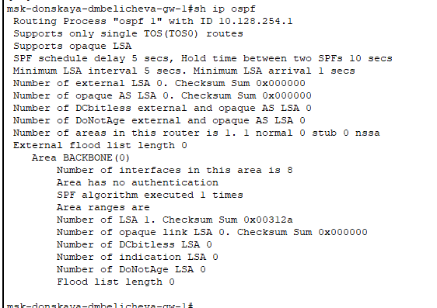

Рис. 2: Проверка состояния протокола OSPF на маршрутизаторе msk-donskaya-gw-1

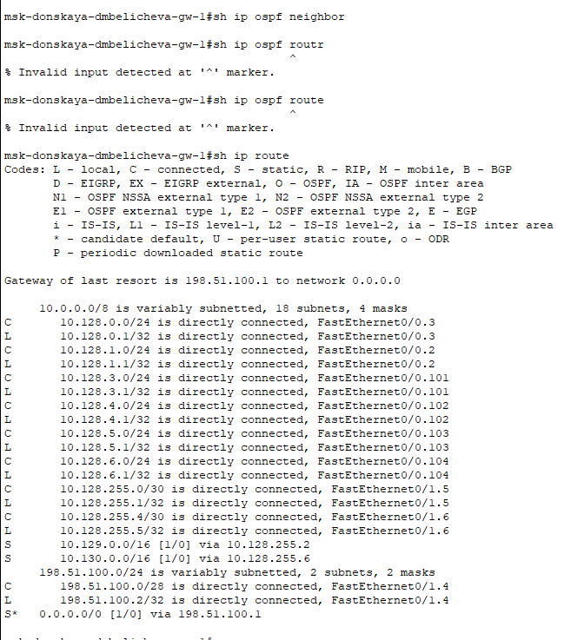

Рис. 3: Проверка состояния протокола OSPF на маршрутизаторе msk-donskaya-gw-1

Затем включим OSPF на остальных маршрутизаторах (рис. 4 - 6).

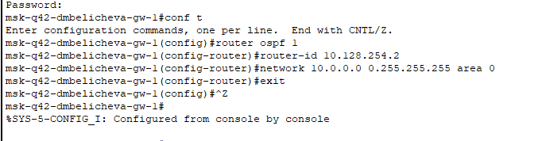

Рис. 4: Настройка маршрутизатора msk-q42-gw-1

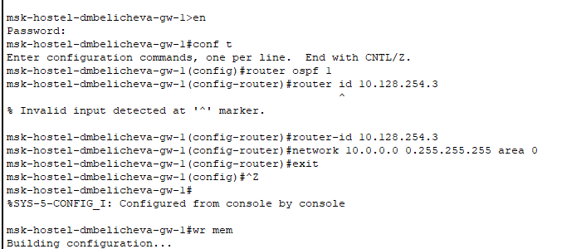

Рис. 5: Настройка маршрутизирующего коммутатора msk-hostel-gw-1

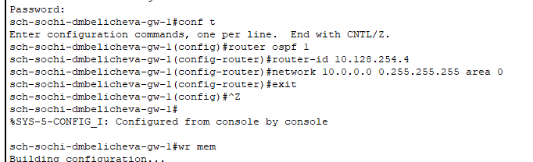

Рис. 6: Настройка маршрутизатора sch-sochi-gw-1

Проверим состояние протокола OSPF на всех маршрутизаторах. Для маршрутизатора на Донской появилась информация о соседях, в ней нет маршрутизирующего коммутатора msk-hostel-gw-1, так как с ним связь происходит через маршрутизатор msk-q42-gw-1 (рис. 7).

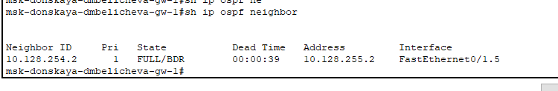

Рис. 7: Проверка состояния протокола OSPF на маршрутизаторе msk-donskaya-gw-1

У msk-hostel-gw-1 один сосед – msk-q42-gw-1, так как связь с другими территориями возможна только через него. (рис. 8).

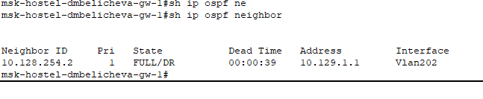

Рис. 8: Проверка состояния протокола OSPF на маршрутизаторе msk-hostel-gw-1

У msk-q42-gw-1 сосед msk-donskaya-gw-1 и msk-hostel-gw-1, так как пока что не настроена прямая связь между территориями Сочи и 42 квартал (рис. 9).

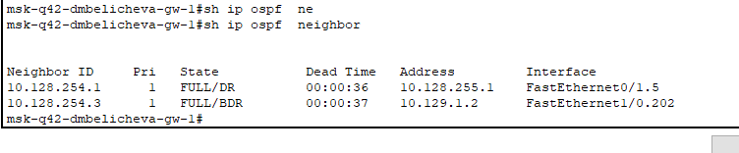

Рис. 9: Проверка состояния протокола OSPF на маршрутизаторе msk-q42-gw-1

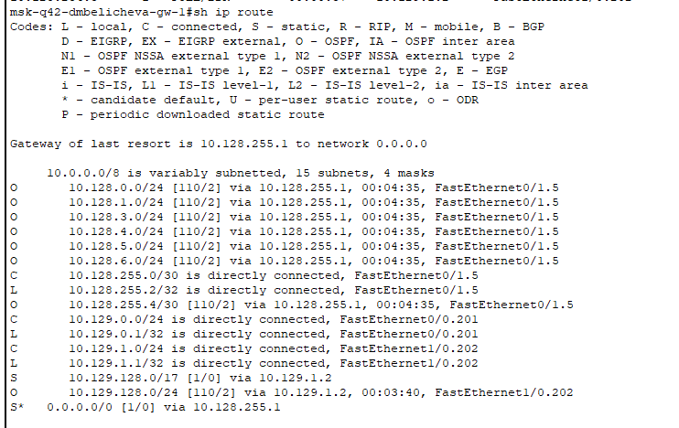

Рис. 10: Проверка состояния протокола OSPF на маршрутизирующем коммутаторе msk-q42-gw-1

У sch-sochi-gw-1 должен быть один сосед – msk-donskaya-gw-1, так как пока что не настроена прямая связь между территориями Сочи и 42 квартал (но у меня отвалились Сочи).

## 3.2 Настройка линка 42-й квартал–Сочи

Настроим маршруты между маршрутизаторами на 42 квартале, добавив 7 vlan для их коммуникации на коммутаторе с территории провайдера(так как через него будут идти пакеты) и на маршрутизаторе в Сочи, коммутаторе в Сочи и маршрутизаторе в 42 квартале (рис. 11, 14).

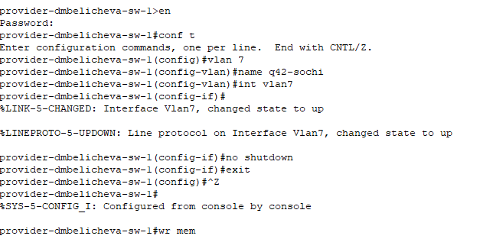

Рис. 11: Настройка интерфейсов коммутатора provider-sw-1

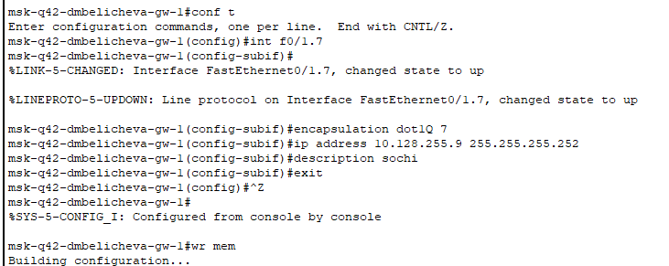

Рис. 12: Настройка маршрутизатора msk-q42-gw-1

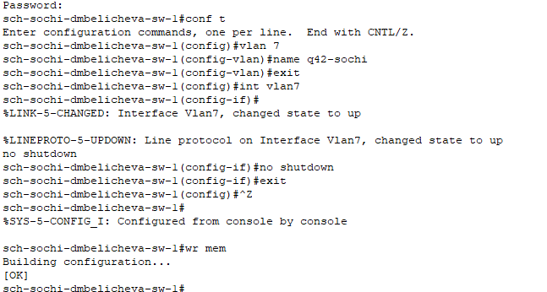

Рис. 13: Настройка коммутатора sch-sochi-sw-1

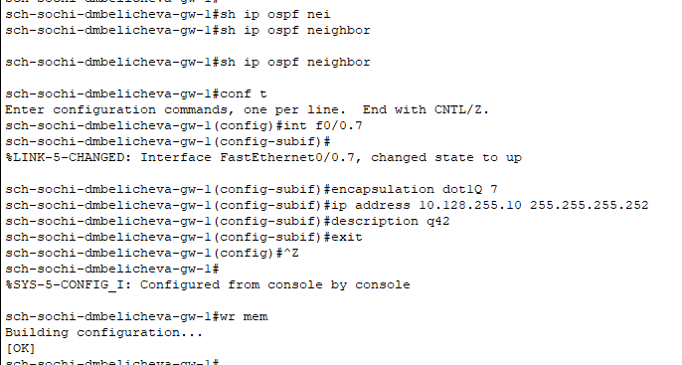

Рис. 14: Настройка маршрутизатора sch-sochi-gw-1

## 3.3 Проверка настроек

В режиме симуляции проследим за движением ICMP-пакета при пересылке с администратора на ПК в Сочи: он идёт через коммутатор на Донской и коммутатор в 42 квартал, потому что Сочи ушли на море отдыхать и не хотят работать(рис. 15).

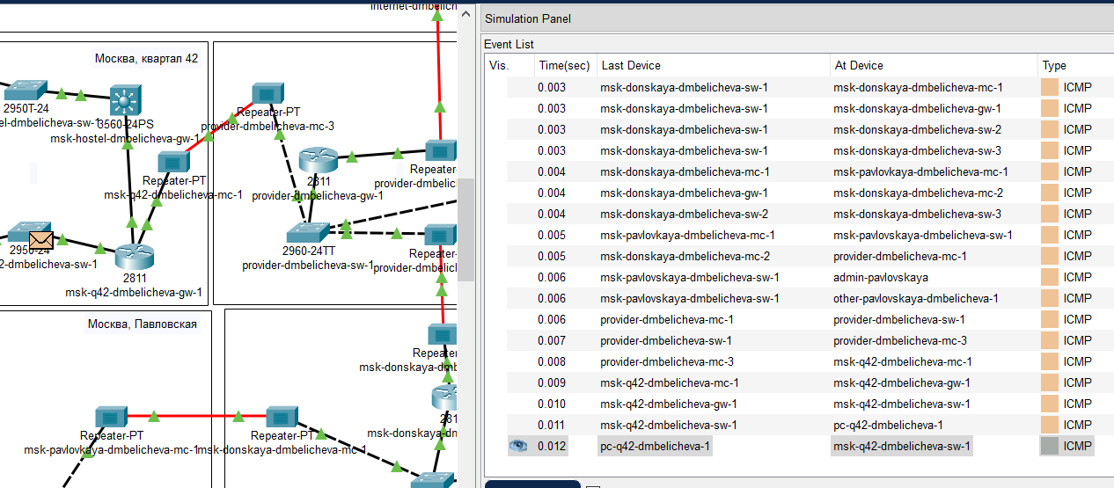

Рис. 15: Движение пакета ICMP при пересылке с администратора на ПК в 42 квартал в режиме симуляции

При отключении vlan 5 пакету, чтобы узнать маршрут необходимо дойти до маршрутизатора на Сочи, после чего пакет должен пойти через коммутатор провайдера по связи настроенной ранее, у меня это тоже не сработало, потому что интерфейсы Сочи не поднимаются (рис. 16):

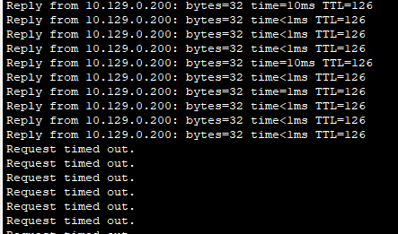

Рис. 16: Пинг не проходит

Потом включим vlan 5, и маршрут снова перестраивается на кратчайший (на изначальный).

# 4 Выводы

В результате выполнения данной лабораторной я приобрела практические навыки по настройке динамической маршрутизации между территориями организации.

# 5 Контрольные вопросы

1. Какие протоколы относятся к протоколам динамической маршрутизации?

* RIP (Routing Information Protocol)
* OSPF (Open Shortest Path First)
* EIGRP (Enhanced Interior Gateway Routing Protocol)
* IS-IS (Intermediate System to Intermediate System)
* BGP (Border Gateway Protocol)

1. Охарактеризуйте принципы работы протоколов динамической маршрутизации.

После включения маршрутизаторов протокол ищет непосредственно подключенных соседей и устанавливает с ними «дружеские» отношения.

Затем они обмениваются друг с другом информацией о подключенных и доступных им сетях, то есть строят карту сети (топологию сети).

На основе полученной информации запускается алгоритм SPF (Shortest Path First, «выбор наилучшего пути»), который рассчитывает оптимальный маршрут к каждой сети.

Данный процесс похож на построение дерева, корнем которого является сам маршрутизатор, а ветвями — пути к доступным сетям.

1. Опишите процесс обращения устройства из одной подсети к устройству из другой подсети по протоколу динамической маршрутизации.

Когда устройство из одной подсети пытается связаться с устройством из другой подсети:

* Исходный маршрутизатор проверяет свою таблицу маршрутизации на наличие маршрута к целевому адресу назначения.
* Если маршрут найден, маршрутизатор отправляет сообщение по этому маршруту.
* Если маршрут не найден, маршрутизатор использует протокол динамической маршрутизации для запроса и получения маршрута к целевому адресу назначения.
* После получения маршрута маршрутизатор обновляет свою таблицу маршрутизации и отправляет сообщение по полученному маршруту.

1. Опишите выводимую информацию при просмотре таблицы маршрутизации.

При просмотре таблицы маршрутизации отображается следующая информация:

* Адрес сети или узла назначения.
* Маску сети назначения.
* Шлюз — адрес маршрутизатора в сети, на который необходимо отправить пакет.
* Интерфейс, через который доступен шлюз.
* Метрику — числовой показатель, задающий предпочтительность маршрута.